LA RELACIÓN EDUCATIVA: RETOS Y LOGROS PARA LA EDUCACIÓN.
(De: Sor Piera Ruffinatto FMA. Traducido por Sor Nora Herrera)



La cultura en la que estamos inmersos está caracterizada por ambigüedades profundas. Por una parte existe una aguda nostalgia de relaciones significativas, por otro lado, un fuerte “replegamiento sobre el sí mismo” que revela tendencias al narcisismo y al individualismo. Las dos realidades están íntimamente entrelazadas. Las experiencias de soledad y de incomprensión son a menudo originadas por un modo equivocado de relacionarse con los demás.

Autoconciencia personal y comunicación son como las dos caras de un única medalla, en cuanto que la calidad o el fracaso de las relaciones determina también el enriquecimiento o empobrecimiento de la persona misma. La paradoja que estamos constatando nos revela que, aún viviendo en una época en que las comunicaciones se han intensificado, el fracaso existencial de la civilización contemporánea es fácilmente identificable en la imposibilidad o incapacidad de las personas de colocarse en relaciones correctas con los otros, con el mundo, con la vida; de interrogarse, de elaborar las propias emociones, de ser plenamente conscientes de la propia identidad; de manera que existe el riesgo de permanecer desconocidos a sí mismos y a los demás.

En los jóvenes existe una fuerte tendencia a la autoexploración, una profunda necesidad de comunicarse y de ponerse en relación con los otros, y piden espacios y tiempos adaptados para realizar encuentros significativos.
A menudo, el mundo adulto, aprisionado por la prisa, en la lógica del trabajo productivo, desatiende este grito, ofreciendo respuestas parciales y superficiales. Aparece por lo tanto, con toda la urgencia, la necesidad de educar a las relaciones y a través de las relaciones.

Necesidad y finalidad de la relación educativa

La relación es sentida como una prioridad de la pedagogía contemporánea, tanto que, a nivel de estrategias, se ha pasado de la insistencia sobre los métodos, contenidos y objetivos del proceso educativo, a la búsqueda de lo que puede facilitar una atmósfera positiva en la interacción educativa.

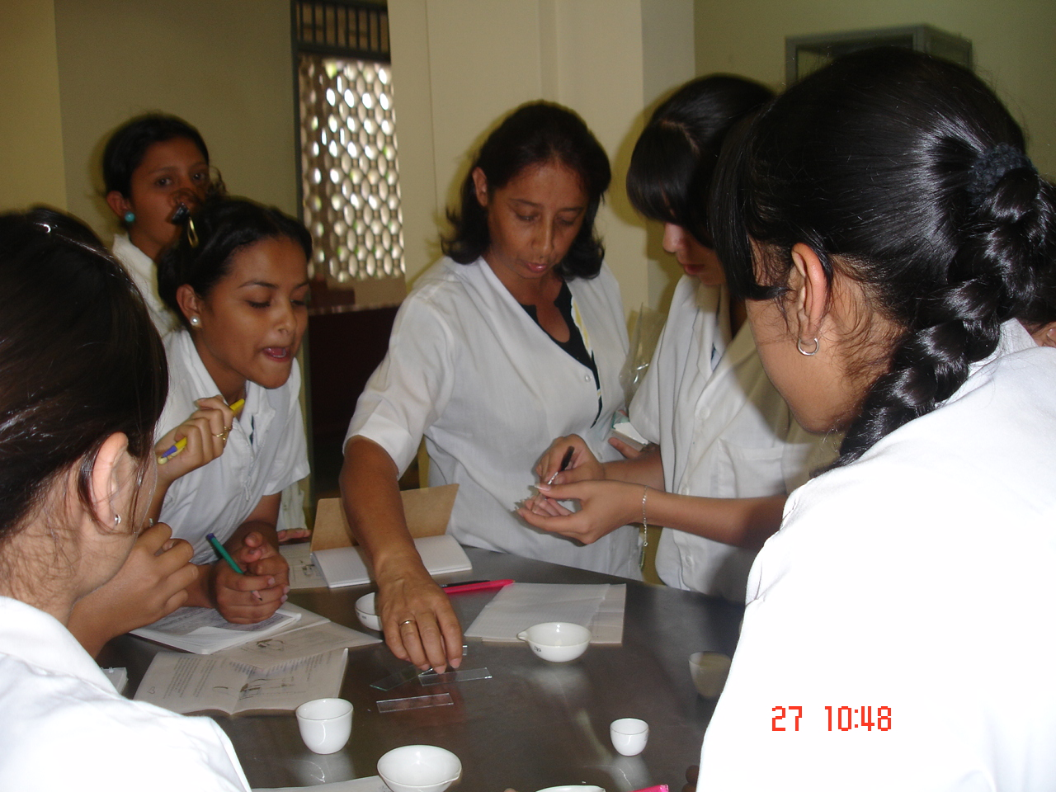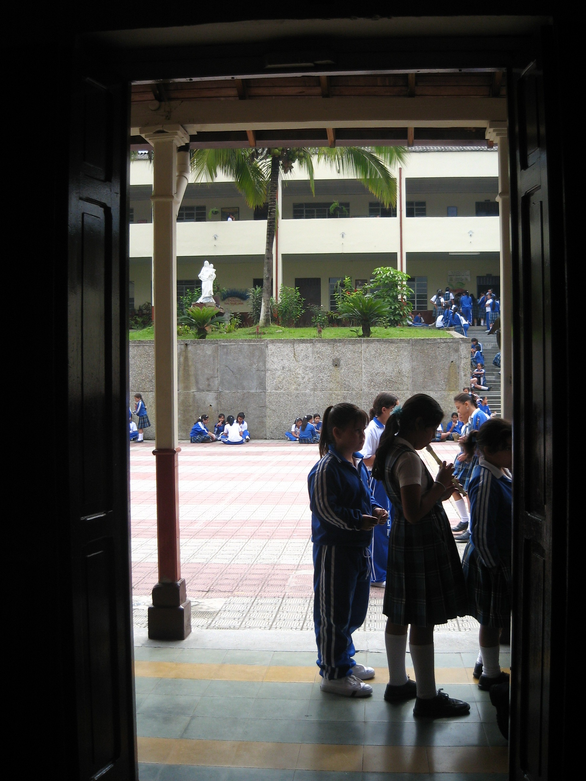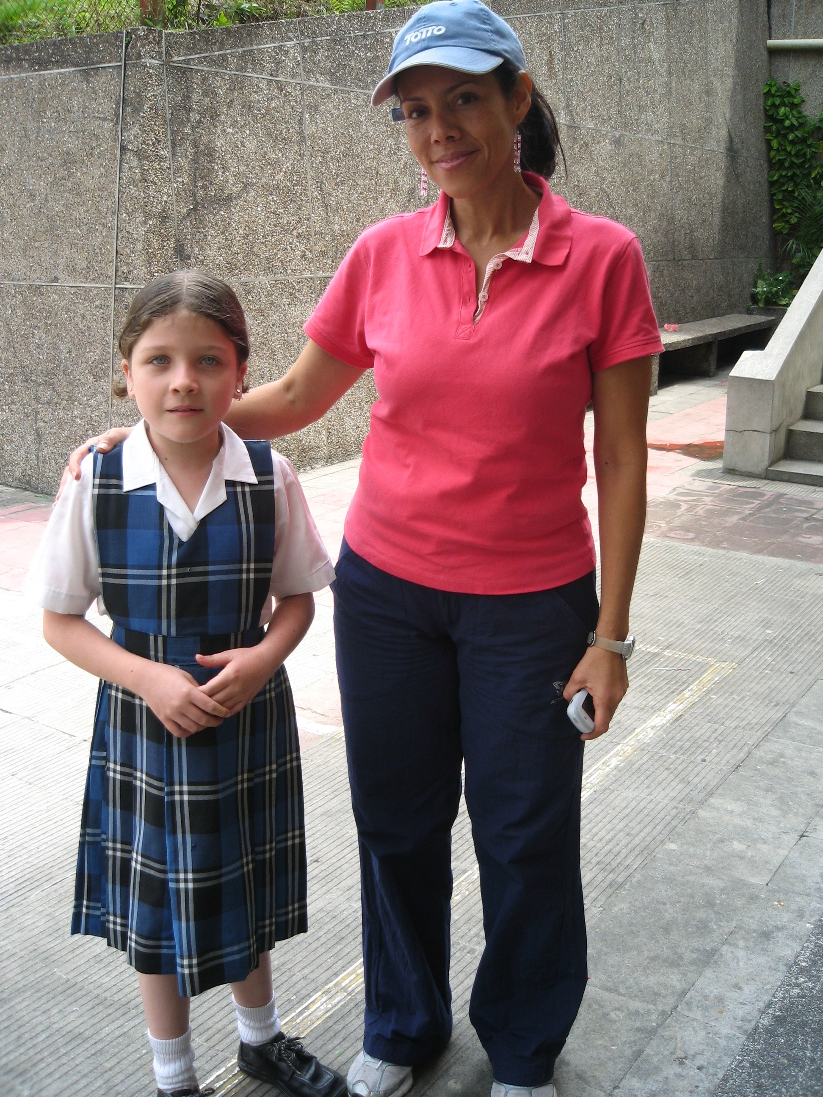

Está en acto un progresivo abandono del modelo relacional unidireccional a favor de uno fundado en la simetría y la complementariedad. En el primero, educar parecía querer decir conducir al “menor” a imitar al “mayor”. Esta visión, alimentaba relaciones directivas y dirigidas. En cambio en el segundo, el educador se orienta a dar crédito al interlocutor, a ofrecerle un espacio en el que pueda expresar su iniciativa y ejercitar su capacidad de decisión. El educador se coloca al lado de aquel que crece, para despertar su atención e interés, sostener las motivaciones, predisponer la elaboración de los contenidos.

En una relación educativa prevalece el respeto a los tiempos del otro y la confianza en sus logros y posibilidades. Educar, supone siempre la presencia de un “maieuta” que ayuda a la persona a gestar y dar vida a la verdad que hay en ella, en el respeto pleno a su individualidad, pero también en el empeño de hacer evolucionar y madurar todas las dimensiones de su ser hacia un mayor conocimiento de sí.

Una relación de reciprocidad en el ámbito educativo y formativo necesita la presencia de un educador/formador competente en el arte relacional, capaz de interacción positiva y auténtica, es decir, humanizante, por lo tanto debe cultivar dentro de sí las actitudes oportunas que favorezcan en el otro la apertura y la confianza.

